Les Imaginaires

Texte du matin : lu par Fanny : P. 269 de L’homme révolté, Camus

Intervenants :
Emeline Baudet, normalienne, doctorante au CNRS sur la question des imaginaires et habitante du Campus de la Transition .
Hervé Chaygneaud-Dupuy, consultant au parcours atypique, engagé dans différents mouvements citoyens et travaillant aujourd'hui la question des imaginaires

Cadre de l’intervention :
- 1) Temps théorique
- 2) Textes à lire, à explorer en sous groupe
- 3) Pratique : Quels récits pour un imaginaire démocratique ?

Présentation

Emeline
Définition “Imaginaires” (d’après le hors série de “SOCIALTER”) : “L’imaginaire est produit par l’imagination et apparaît dans des représentations objectives telles que le mythe, qui influencent nos représentations subjectives. Le mouvement dynamique de l’imaginaire est la preuve qu’un imaginaire dominant peut être renversé.”
Représentation objectives, matériaux (récits, mythe, contes) dans lesquels l’imaginaire va se concrétiser (ex : la religion / récits nationaux).

Baudelaire en fait la reine des facultés, derrière l’imagination, il y a une tension, mais cela trompe aussi, passage par les sens.

Petit à petit on glisse vers une définition (G. BACHELARD) : Possibilité de former des images, mais aussi de les déformer. Mobilité spirituelle, aiguillon créateur pour une société.

Enfin dimension politique (Castoriadis) : fait reposer les institutions sur les imaginaires. L’homme a un imaginaire radical de la société. Dans toutes les institutions (mariage, contrat de vente, élection, …), il y a toujours du symbolique à l’oeuvre (pour tous les gestes). Et cela vaut aussi à l’oeuvre pour toute la société, imaginaire social. Toute société crée ses imaginaires (politique, social, religieux…). Tout dépend d’institutions créés par l’homme, et on a tendance à l’oublier (régime d’extériorité de ses …). En oubliant que c’est nous qui créons nos institutions, nous sommes tombés dans une hétéronomie des imaginaires. Castoriadis défend l’autonomie de ses imaginaires.

Citation Castoriadis : « une société qui non seulement sait explicitement qu’elle a créé ses lois, mais qui s’est instituée de manière à libérer son imaginaire radical et à être capable d’altérer ses institutions moyennant sa propre activité collective, réflexive et délibérative ».

On est pris par ces imaginaires, mais on peut aussi les travailler, les reconstruire, les transformer.

Hervé :
Il croit en la nécessité de ne pas laisser les autres décider de nos imaginaires, c’est reprendre en main notre avenir. Il faut le construire, et faire un travail d’imagination.
Les prévisions se trompe car elles tirent des lignes, alors que l’imaginaires utilise des signaux faibles.

Ce travail collectif sur la vision de l’avenir est important, pour sortir de la prédiction.
L’humanité cherche à voir l’avenir (astromancie…) toutes les méthodes pour prévoir l’avenir se font avec ce qui est déjà là.

L’avenir est à construire.

Cela passe par 3 registres :
- Management du changement : ex crise du covid pas préparée, anticiper, donc on a été dépassé.
- Travail sur les imaginaires sociétaux : comment on le nourrit de l’imagination. Comment on utilise les germes de changements (dit signaux faibles). Des imaginaires peu développés mais importants, logique du “et si” (dystopie).
- L’intelligence stratégique : capacité à se projeter, pour ne pas se laisser embarquer. Pratique réflexive, se questionne sur sa propre pratique, se renouvelle perpétuellement. Elle ne cherche pas à donner la réponse. Elle dit : “Voilà les questions qu’il faut se poser”. Il est plus important d’avoir les bonnes questions que les bonnes réponses. ⇒ Importance de faire émerger les questionnements

d'où la logique de scénario (rendre ça procédural) : souvent on prends les scénarios intermédiaire et cela n'apporte rien.

Mot “anticipation” : passer de la prospective à l’imagination. Elle fait oeuvre de création. Auj on repasse par le besoin de passer par l’anticipation. Avec possibilité d’un backcasting (revenir en arrière). Même la défense nationale se met à solliciter des auteurs de sci fi !!
Risque : les imaginaires sont toujours pré construits (sur la technologie et le contrôle du voyage/transport par exemple) et pas toujours questionnés ⇒ confortent les pratiques déjà existantes dans les ministères !

N’y aurais t-il pas nécessité d’imaginer une armée de low tech ? → année dernière petit robot au 14 juillet, donc imaginaire projeté de la high tech, mais imaginaire stupide car non soutenable.

Pourquoi a-t-on besoin de passer par l’imaginaire pour réussir les transitions ??
En effet, à priori on sait ce qu’il “faut” faire (guidelines GIEC) : on connaît la ligne d’arrivée, il n’y a qu’à faire le chemin (le plus court par ex ?).

Tout simplement, car transition pas un but mais un moyen or il faut se poser la question du but “au fait dans quel monde on va vivre quel monde on veut ?” !

Donc nécessite un partage pour que ces modes de vie soient désirables. Car sinon il peut y avoir des freins si l’opinion n’y est pas prête (taxes carbones par ex). Sortir de la logique des petits pas.

C’est pourquoi il faut des boussoles !
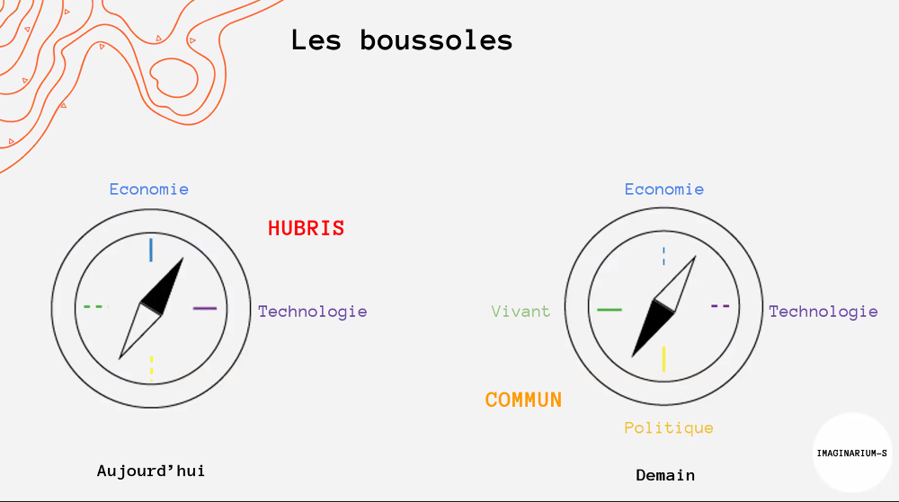
Aujourd'hui, boussole dominé par l’économie et la technologie (dominée par l’hubris).

Demain, il en faut une dominée par le politique et le vivant. Qui permets de travailler à la logique d’un commun.

Le vivant n’est pas une domination ! Il faut donc bien du politique pour définir des règles de gestion et de partage de ce vivant.

La question sur les imaginaires et partagée !
Qq exemples ::
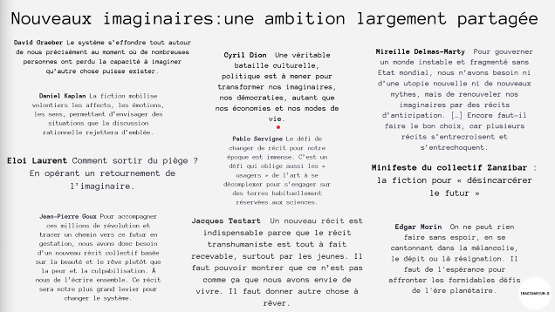

Certains récits sont déjà très construits, comme le transhumanisme, mais nous amène à la catastrophe (Elon Musk, go on Mars). Mais il est très simple et séduisant. Il obtienne des budgets pour ces récits catastrophiques/technicistes.

Ces imaginaires mobilisent nos affects, touchent nos émotions, sortent du pur scientifique/rationnel.

Exemple de l’échec du GIEC qui a construit un Imaginaire des 2° : certains climatosceptiques comme D. Trump s’en moquent. Alors qu’en réalité, 2° sont énormes, mais pas perçus comme tels. Le grand public confond température moyenne sur le long terme et toute la planète, et variations de la température durant une journée (météo)

Si on laisse uniquement les scientifiques prendre la transition en main, on n’y arrivera pas.
Il faut donc reprendre la main sur les imaginaires parce que les scientifiques seuls ne sont pas très “efficaces” pour ça.

Ursula le Guin, auteur de sci fi, a travaillé sur l’imaginaire. Elle prends l’exemple de grandes épopées (héros, souvent masculins en quête de justice, de conquêtes, de femmes, et basé sur l’idée d’actions individuelles etc.). On a l’imaginaires dans les récits traditionnels qu’ils faut conquérir tous les objets par la violence (ex : lance lié à violence).

Elle oppose ce type de fiction à d’autres types de fictions à de nouvelles pour des imaginaires contenant. Ex imaginaires de la préhistoire, du mammouth, avec le chasseur qui gagne, fondé sur la violence et elle y oppose la culture de l’agriculture. Elle nous invite à déplacer notre regard plutôt vers ce qui soigne (transport des céréales, nourrir…).
Car tout le monde ne se retrouve pas dans l’imaginaire de la violence (imaginaire masculin)
D’un coté des objets qui perce qui tuent, de l’autre certains qui soignent.
Il faut réinventer des récits, si on a que des récits de destruction et de mort, l’humanité va vers sa propre destruction.

Article d’Ursula Le Guin : https://www.terrestres.org/2018/10/14/la-theorie-de-la-fiction-panier/

Il faut reconstruire un imaginaire non tourné vers la violence

Aujourd’hui, on est en permanence happés par la dystopie (ex : la série Black Mirror, Years and years), mais c’est limité. On manque d’un travail sur les récits désirables.

Le “design fiction”, est un mouvement de designers fondé sur la fiction pour amener les gens à réfléchir à de nouvelles fictions.

Le “carré sémiotique” est un outil simple qui permets de réélargir certains concepts qui semblent binaires. ex : vivant ou mort. Mais qu’est ce qu’un non vivant, un non-mort ? → et on se retrouve avec le concept du zombie.
Carré sémiotique :

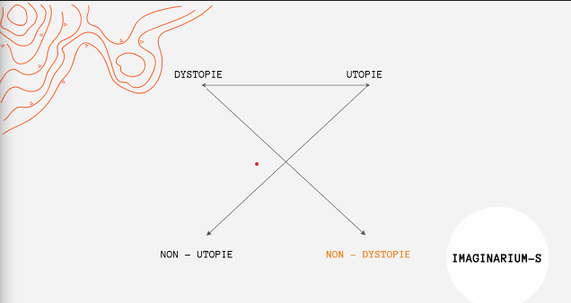

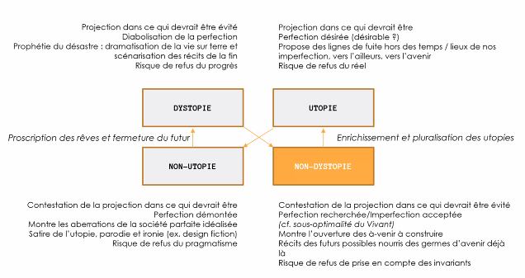
Dystopie montre la scénarisation de récits de la fin, du désastre. On sait ce qu’il faut éviter (ex : une technologie de surveillance intrusive…)

Utopie : ce qui devrait être. Terme inventé par Thomas More, réflexion sur un ailleurs, un avenir souhaitable. Mais risque de fuite du réel

Le design-fiction travaille sur la non-utopie : la vision des aberrations de la société. Satire, parodie… Ils passent un temps fou à produire des films très bien faits. Exemple : une famille prend son petit déjeuner, elle a une fenêtre ouverte sur un autre bout de la table, à l’autre bout du monde, une famille qui mange son dîner. Ils sont ensemble, se parlent, peuvent tout partager, se passent le poivre et le sel ; tout d’un coup, un événement arrive : la grand mère de l’autre côté se casse la gueule, les autres se précipitent mais on ne peut rien faire, on ne voit plus que l’écran qui sépare les deux familles.
Le message : le mythe de la co présence, ils en montrent les difficultés.
Le design fiction peut avoir un côté surplombant, parfois peu utile, qui ne produit pas grand chose. Mais ouvre le débat.

Donc, finalement, la “Non-Utopie” ne produit pas grand choses… Ils ont passé bcp de temps à construire des choses qu’ils veulent déconstruire plutôt que de construire directement des imaginaires désirables. D’où l’importance d’aller vers la “non-dystopie”.

Il ne s’agit pas de renoncer, il s’agit de progresser en acceptant les imperfections. Le vivant n’est jamais optimal, il est redondant, a des bugs.

Avec la “Non-Dystopie”, on peut donc montrer des perspectives pour des avenirs, à venir, qui sont à nourrir de nos fictions. On a déjà des choses, on n’est pas coupé du réel mais relié.

“Et si” demain → qu’est ce que ça donne ?

Le risque est que l’instituant et l'institué se combattent.

Il est intéressant de sortir de la binarité de l’utopie/dystopie.

- Quelques exemples de récits (4) :

- 1er récit : Récit technologique - Solar Punk
  - Le Solar Punk est transdisciplinaire (croise plein d’arts différents), est né du Steam Punk (imaginaire de retour à l’ère victorienne mais futuriste). Le Solar Punk est la même chose mais version futur désirable, où les préoccupations écologique prédominent (où NRJ fossiles plus utilisées) les énergie renouvelables dominent, alimentation raisonnées, uniquement du soutenable. Ce mouvement est né au Brésil. Le Solar Punk fonctionne en réseau (web), reconduit l’idée d’un commun qui n’a pas de centre (pas un auteur, une def unique). S’unisse dans le fait que le futur désirable est technologique.
- 2ème récit : Voie spirituelle - Léonora Milano
  - Il faut retourner à la racine (traditions africaine) à l’aune des défis contemporains. Dans son roman, des questions mais aussi des réponses. Comment rendre la vie dans un pays Africain, avec les contraintes que nous allons connaître. Comment une société intègre ces contraintes et les dépassent ? Les hommes ont appris à se reconnecter à cette intériorité, liée à l'animisme. Forte dimension spirituelle et introspective. Revitalisation de pratiques anciennes, rites adaptés sur les droits humains par ex (rites de passage notamment adaptés - l’esprit de la tradition compte, pas sa forme). Connexion au ancêtres important, continuité du temps donc. Ce qui l’unit au récit 1, c’est qu’ils sont éloigné de l’occident. A d’abord été publié en français avant d’être traduit en anglais. Ce n’est pas une oeuvre occidentale.
  - Veut aussi contrer “l’Imaginaire du gouffre”, de la traite négrière. Cet imaginaire est toujours présent en afrique, son enjeux est de le retravailler et le dépasser pour ces cultures.
- 3ème récit : Voie poétique - Alain Damasio
  - le Zoo Punk : idée que on est tous part du vivant. Le vivant demande une attention forte de tous pour dépasser nos limites et s’enrichir des autres, jusqu’à fusion entre êtres. Avec ses bons et mauvais côtés (perte d’être chers qui se transforment en fusionnant), mais finissent par être acceptés car c’est la transformation de vie.
  - Avec Alain Damasio, ce qui est intéressant c’est que qq soit le niveau de technologie et de surveillance de la société, il reste toujours un espace libre pour créer la “vie bonne”. La vie persiste et peut être agréable à vivre (ce n’est pas seulement de la survie). Tout un travail sur le son, la vue est proposé.
  - “Politique” par contestation des politiques actuels et pas construction de proposition de nouvelles politiques
- 4ème récit : Voie politique - Emmanuel Dockès - Voyage en misarchie
  - Construction de politiques désirables
  - Ex: Dockès : Un monde qui fonctionne sur le minimum possible de pouvoir, afin de pouvoir vivre le plus libre possible. Renoncement de l’Etat qui est démantelé, pour création de communautés plus organisées.
  - Une des propositions faites est le travail fait sur la propriété, comment avoir un autre rapport à celle-ci ? Dépasser la déclaration des droits de l’homme. Une propriété serait liée à la vie d’un homme et non transmise.

Quel style ? Quel esthétisme ?
Dans les travaux proposés, il y a une recherche de style, pas seulement politiques.
Intérêt de travailler sur des oeuvres.
Engage les émotions !

Se projeter dans l’imaginaire force à poser des questions qu’on ne se pose pas autrement ! Par Ex : Hervé CD sur les dispositifs de tirage au sort en politique

- Retours partagés par les T-campeurs :
  - Colin : Aime l’idée de boussole, rejoint idée de Deleuze : image temps image mouvement. Après 1945, l’homme se rends compte qu’il n’est pas tout puissant, les perso errent. Idée de redirection des boussoles.
  - Réponse Hervé : Il se dit qu’auj indispensable de réussir à faire une fiction sous forme de série, car très populaire. Anti black Mirror ?
  - Il a lancé le projet de série audio (Imaginarium)pendant le confinement. avec 50 auteurs. Son espoir est que ça aille jusqu’à la série vidéo.(http://imaginarium-s.fr/des-expeditions/)

- Retour sur les textes par sous-groupes : restitution 3 minutes sous forme rapport d’étonnement. Un seul texte restitué par groupe. Réaction personnelles.
  - Restitution : être aussi créatif sur la forme que sur le fond
  - Restit Céline Z : Analyse Barjavel - assez neutre, négatif, art, art de masse décoratif. Propagande culturelle. Dénaturé de sa force créatrice. Ville sans nature, sauf pour les fruits. Angle argent, confort = art “apaisé”. Flot publicitaire. Argent nourrit agriculture. Prisme liberté : comment rester libre ? on devient libre par son travail. Si pour être libre doit-on renoncer au confort.
    - Quand art inféodé, liberté créatrice morte.

Ressources partagées :
- L'Institution imaginaire de la société, 1975 - Castoriadis
- Le 3è tome des « Carrefours du labyrinthe »: Le Monde morcelé, 1990
- Dans le roman Ecotopia d'Ernest Callenbach il y a tout un chapitre sur une sécurité nationale low-tech
- Un podcast très intéressant pour revoir notre imaginaire de l'homme de cro magnon : https://soundcloud.com/lescouilles-podcast/cro-magnon-ce-gentleman
- Article d’Ursula le Guin : https://www.terrestres.org/2018/10/14/la-theorie-de-la-fiction-panier/
- voir le concept de positopie de Pablo Servigne
- Série Dystopique : Years and Years
- ex de film utopique positif assez génial : La belle verte de Coline SerreauFilm Dystopique : La belle Verte de Coline Serreau
- Travaux de l’atelier de l’antémonde : ensemble de nouvelles ex: Bâtir Aussi (https://antemonde.org/recueils/batir-aussi/)
- Il y a aussi le médium de la BD ! Par exemple, un thésard qui a fait une BD pour imager des personnages urbains : https://matheo.uliege.be/bitstream/2268.2/3104/3/Pierre%20Lacroix%20PAYSAGES%20RESILIENTS%202017.pdf
- http://imaginarium-s.fr/des-expeditions/
- en parlant de collectif, vous avez peut-être vu passer ce travail rassemblant 60 intellectuels et artistes pour dessiner des récits souhaitables de plein de domaines : travail, santé, mobilité… https://et-si.alternatiba.eu/
- une chouette BD : ttps://mrmondialisation.org/utopique-un-livre-pour-une-revolution-ecologique-radicale:
- Alessandro pignocchi : https://puntish.blogspot.com/
- Yves Citton : utilisation aléatoire des genres pour inventer un nouveau rapport à l’expression des genres/conception des rôles genrés

Pépites :
Tiphaine : « je n’ai pas les bonnes réponses mais j’espère avoir les bonnes questions »

Groupes de travail sur les textes :
La question directrice concerne l’image de la ville/ des villes qui y sont décrites.

Matthieu, Mathieu, Solène
Notre retour sur le texte d’Emmanuel Dockès : le principe de « propriété fondante »
Propriété fondante, basée sur 2 dictons :
- “qui use acquiert” : la propriété doit être accordée à celui qui a l’utilité directe
→ Propriété basée sur l’usufruit, l’agriculteur possède son tracteur et son champ
- “tout s’écoule” : les biens passent et dépérissent donc les droits qui leur sont attachés s’épuisent dans le même temps (plus ou moins lentement)
Ce deuxième diction pose la question de l’héritage. Dans ce texte, pas de passation du patrimoine aux enfants des défunts par soucis de justice et d’équité. Évite ainsi de créer des divisions sociales importantes (les enfants de riches ne restent pas forcément riches).

Le fonds transitionnel permet d’offrir la propriété au plus offrant lors des enchères.
(point de vue: Y a t il de l’égalité ? Est-ce une vision un petit peu far-ouest? )

Société qui permet de garder la notion de choix individuel, rien qui peut uniformiser.

Est-ce que tu gardes cette notion d’abusus pour tout ?

Le style roman permet de toucher différents lecteurs.

En quoi un récit comme celui ci peut changer des choses en pratique dans le réel ?
Ce récit peut changer la manière de voir l’héritage. On peut se questionner sur notre légitimité à avoir un héritage, et sur les potentielles inégalités que cela continue de creuser ?

Pose la question des communs : peut rejoindre un peu le principe de coopérative, avec chacun qui est qqpart “actionnaire” de l’entreprise dans laquelle il travaille par exemple

Les médias ont peur de mettre l’accent sur des récits positifs, tout ce qui est catastrophe est plus accrocheur.
→ réel intérêt de ce genre de récit pour trouver des solutions et pour se questionner.

Groupes de travail sur les récits :
Céline, Solène et Mathieu

Ce matin, je (Mathuliette) me suis réveillée longtemps avant l'influx de mon réveil. Je suis anxieuse et agacée à l’idée d’animer l’assemblée citoyenne d’aujourd’hui. Nous serons 400 dans la salle des fêtes ! Pourquoi ai-je accepté ? Mais dans quoi me suis-je lancée ? Mes réunions chez Biocoop se déroulent très bien, mais comment vais-je réagir d’autant plus que j’ai eu des tensions avec mes voisins la semaine dernière lors de ma dernière soirée très musicale. Allez Mathuliette, aies confiance en toi et amuse-toi ! Cela fait 2 semaines que tu travailles corps et âme sur la préparation de cette réunion. Ce sujet t’animes, n’aies pas peur ! Hmmh ...Cette odeur de lait chaud me rappelle quand j’allais chercher le lait à la ferme de Papi. Il est bon ce sentiment. C’est si bien que notre village puisse avoir sa ferme communale, avec le devoir de chacun d’y contribuer !

Ohlala, on a un gros sujet devant nous aujourd’hui, il s’agit de définir comment est géré l’investissement des gens au sein de la ferme. Et tout ça par consentement… J’espère que je ne vais pas y passer plus que les 2 jours initialement prévus, j’ai déjà utilisé 8 jours de congés d’engagement collectif sur les 20 qui me sont accordés trimestriellement. 5 semaines de débat pour accoucher de la raison d’être du projet, belle gestation ! …

GROUPE DE TÉO, MATHILDE, VIRGIL ET LOLA :

Ce matin, je me suis réveillée longtemps avant l’influx de mon réveil. Je suis très agacée de devoir participer à la journée d’empuissancement citoyen des sales gosses de l’école primaire Nicolas Hulot … D’habitude, ils choisissent les boulangers et les pâtissiers pour avoir des chouquettes pour le goûter et ils laissent les honnêtes horlogères comme moi tranquilles. Et par dessus le marché il a fallu que ça soit moi qui soit tirée au sort, parmi tous les bricoleurs du coin… De toute façon, c’était ça ou le jardinage.

Je descends dans la salle commune, je jette un coup d’oeil au tableau des tâches partagées. Et merde M. Michu a encore fait pipi au lit cette nuit. Je me dépêche de changer les draps, parce que sinon je sens qu’il va encore y avoir une réunion interminable de gouvernance partagée parce que j’aurais encore failli à mes tâches. Rien ne va aujourd’hui…

C’est bon mes affaires sont prêtes. J’ai rassemblé tout le matériel. Je range tout dans ma remorque et je saute sur mon vélo pour rejoindre l’école. J’espère qu’il ne va pas encore y avoir des bouchons sur le pont Thunberg... c’est ça aussi de foutre des arbres partout, on a même plus la place pour pédaler !

Bon au moins ils ont l’air sages ce matin, assis tous comme ça autour de l’arbre. Ca doit être dû à la mélodie qui sort du ukulele de cette vieille dame aux longs cheveux blancs. La musique s’arrête, je remarque un rapide signe de tête entre la vieille dame et ce petit enfant qui s’approche de moi, arborant fièrement son pins “Porte parole du nous”.

“Bonjour Madame Casio, nous sommes ravis de vous accueillir parmi nous aujourd’hui. Merci d’avoir répondu à notre sollicitation, nous sommes impatients que vous nous appreniez les rouages de votre métier.”

Et beh, il a l’air d’avoir la tête sur les épaules celui-là.

“Moi aussi je suis contente d’être là, pourquoi m’avez-vous appelée ?”

“Et bien voilà, il y a deux mois, Hugo a trouvé dans son grenier un vieux train électrique. Dans un premier temps nous avons fait appel à un conducteur de train qui nous a raconté tout un tas d’histoires passionnantes, mais qui ne nous ont pas aidé du tout à réparer notre jouet. Après une séance de gestion par consentement où tout le monde a présenté ses idées pour la séance de travaux pratiques de la semaine, nous avons choisi de réparer ce jouet qui ne fonctionne plus. Mais bon ce n’est pas du tout facile quand on ne connaît rien à la mécanique. C’est Emma qui a eu l’idée de demander à un horloger pendant la journée d’empuissancement citoyen de ce mois-ci ! Sa grand-mère lui a dit que dans le temps ce genre d’automates était géré par les horlogers.”

Je suis très impressionnée par la manière dont ces enfants sont organisés. La réforme de 2040 a l’air d’avoir porté ses fruits… La journée risque d’être moins pire que ce à quoi je m’attendais.

Devant leurs yeux émerveillés, j’ai commencé par démonter le fameux train.

“Regardez cette plaque, elle est tenue par 4 vis. La première étape logique serait de la démonter, qu’en pensez-vous ?”

Evidemment qu’il ne fonctionne plus, ce train a l’air d’être très vieux, il semblait encore marcher aux piles LR6. Cette vieillerie doit dater des années 2010. Je leur propose d’abord de garder le train sans pile et de simplement jouer avec en le déplaçant à la main. J’essaye de leur insuffler de l’enthousiasme en leur faisant une démonstration, agitant le train en faisant Tchou-tchou. Mais ils ne semblent pas très convaincus : ils voulaient vraiment voir comment un jouet pouvait bouger TOUT SEUL! Du coup, je leur propose de monter à la place de la cavité de la pile un mécanisme de traction qui se remonte avec un ressort.

Les étoiles dans les yeux des enfants compensent finalement mon début de journée pourri.
J’ai finalement pris beaucoup de plaisir à animer cette journée et à partager mon savoir-faire avec la nouvelle génération. Ca me rappelle à quel point c’est important de transmettre son savoir et à quel point cela sert la communauté.
Mais bon je rentre chez moi, j’ai d’autres chats à fouetter : j’ai commandé un nouvel établi au menuisier du quartier, et il compte sur moi pour lui fournir un tour à bois en bon état de marche en échange.

Groupe de Daphnée, Hermel, Agathe

Ce matin, je me suis réveillée longtemps avant l’influx de mon réveil, et je suis anxieuse à l’idée de participer à l'assemblée de la Commune que j'ai convoquée en urgence hier soir. Je me suis levée plus tôt que d'habitude. En arrivant dans la cuisine, je trouve Germaine, la grand-mère de notre habitat partagée déjà attablée et en discussion avec Léo, qui revenait avec les oeufs du poulailler.
-Tiens, tu es plus matinale que d'habitude Elea !
Je m'assieds à la table le ventre noué. "Oui, je n'ai pas dormi de la nuit. Hier, on a reçu un message radio d'Inèsville lors des échanges intercommunautaires.
- Ah ! Alors, quelles sont les nouvelles ?
- Mauvaises. Un incendie s'est déclaré dans leur silo à grains et dans les bâtiments autour, ils ont perdu une grande partie de leurs récoltes. Ils auront du mal à passer l'hiver et ils nous demandent instamment de les aider.
- Et alors, qu'est-ce que vous allez faire ?
- Le conseil se réunit tout à l'heure, on va tous décider collectivement. C'est pas une décision que l'on peut prendre en petit comité.
Je regarde par la fenêtre, les rayons du soleil étincellent déjà dans notre potager tandis que les oiseaux chantent à tue-tête sur les arbres fruitiers. "Allez Germaine, je dois y aller. Je verrai si je peux te trouver de l'étain pour tes soudures ! "
Germaine, c'était un peu la "technofée" de notre communauté. Elle savait tout réparer, les vélos, les radios, et même les batteries de voitures qu'elle branchait sur nos panneaux solaires. Chaque semaine, dans son repair-café, elle apprenait aux plus jeunes l'art de rafistoler les anciennes technologies.

Je me rendis à vélo, perdue dans mes pensées, à la salle commune pour la préparer, vite rejointpar le secrétaire - Elie - et le médiateur - Elio. Les représentants des foyers - tirés au sort parmisles personnes de plus de 16 ans - rodés à l'exercice et curieux, s'installèrent rapidement. Enquelques mots, j'exposai la situation. Je constatai l'air ébahi chez la plupart des participants.Après un temps de réflexions personnelles, le cercle de parole commença et des voixcontradictoires s'exprimèrent. Toutefois j'admirais encore une fois le travail réalisé par lemédiateur et les participants. On en avait parcouru du chemin ! Il était loin le temps où tout lemonde parlait sans réfléchir et sans s'écouter : tous prenaient le temps d'entendre chaquepersonne, dans un esprit constructif et bienveillant.

Cette fois-ci, néanmoins, c'est particulièrement compliqué car toutes les réserves d'Inesville ontété détruites. Certains anciens - encore traumatisés par la brutalité et l'incertitude de laTransition - sont plus réticents à taper dans nos réserves. Heureusement, les jeunes nousrappellent que l'aide sera apportée par un réseau de communautés : la confédération a décidéque chaque ville du canton donnerait 10% de ses légumes et céréales à Inèsville. L'un d'eux prend la parole : "Aujourd'hui, Inesville nous appelle à l'aide. Mais demain, qui sait si ce ne sera pas nous qui aurons besoin de la solidarité ? Mes ami.e.s, il ne faut pas hésiter : nous devons aider nos frères et soeurs inésiens !". De nombreuses mains se lèvent pour acquiescer.

Finalement, on consent à envoyer une partie de nos réserves alimentaire et de la main-d'oeuvre pour les aider à sécuriser ce qu'il reste et ce qu'il faut reconstruire. 50 participants sont tirés au sort et les autres communautés sont tenues au courant afin de coordonner nos efforts.

Olive a été choisi. Lui, du haut de ses 16 ans tous frais n'attendait plus que ça pour parfaire sa posture de nouvel homme responsable d'Eleville. Plusieurs de ses amis avaient été tirés au sort dans le passé, et en avaient usé et abusé pour impressionner les autres jeunes du quartier. C'était son tour et Olive était prêt à se bâtir les plus extravagants souvenirs, tant mieux si la réalité correspondait. Le matin même, il se leva avant toute sa famille, et à 4h50 du matin il étaitsans doute le premier levé de la région. Il alla dans la grange, huila les roues de la chariotte, que l'on utilisait d'habitude pour transporter les vaches blessées jusqu'au soignant. Il la nettoya avec attention puis une fois qu'il fut satisfait, parti chez Coloquinte à 1km de là. Prévenue la veille par un messager du conseil communal, elle l'accueilla avec 100 kilos de pommes de terre, 100 kilos de carottes, un coq et cinq jeunes poules. Elea avait été claire, les 50 chariottes devaient être remplies au maximum tout en restant manoeuvrables sur les chemins empierrés. Avec ces ressources, les Inésiens pourront se sustenter pendant 15 jours mais surtout reprendre leur agriculture.

Pensive, Coloquinte se dit alors que cela faisait bien longtemps qu'on avait oublié la consommation, base de l'ancien monde.
La chariotte était prête, et plus motivé que jamais, Olive était parti pour appliquer le maître mot du nouveau monde : l'entraide.

Groupe 6 prise de note partagée
Marine, Matthieu, Frédéric, Thomas

Ce matin, je me suis réveillée longtemps avant l'influx de mon réveil, et je suis heureuse à l’idée de participer à l’assemblée délibérative du 7 mai 2054 alors même que ma peine d’intérêt générale n’est pas pleinement terminée. Je suis excitée comme la toute première fois où j’ai participé à une prise de décision participative dans ma commune. C’est la toute première fois que le gouvernement utilise des outils de démocratie participatives et je suis fier d’être sélectionnée pour réfléchir à la question suivante :

“Est ce que les propriétés de l’état peuvent être mises au service des populations pour produire localement leur alimentation et être gérés comme des communs ?”

Cette première assemblée délibérative fait suite à la grande sécheresse de l’été 2053 qui a paralysé la majeur partie du globe et qui a conduit à une crise alimentaire sans précédents. En France le territoire n’a pas été touché de la même manière. Les communes précurseurs qui s’étaient intégrées dans la transition très tôt via la création de communs et qui utilisaient des outils de démocratie participatives ont été peu impactées par cette crise et ont pu continuer à subvenir aux besoins de leur population grâce notamment à une faibles dépendance de leurs modèles agricoles à l’eau. En revanche les autres régions ont été dévastées. Nous avons vu les taux de mortalité grimper et le gouvernement était incapable d’apporter son support à ces régions sinistrées.

Je suis heureuse car je vais pouvoir apporter mon expérience au débat. Lorsque je faisais mes travaux d’intérêt général, j’ai pu aider à la gestion des jardins partagés.

En plus des bénéfices de la transformation des propriétés auparavant non utilisées comme commun en parcelles gérées par et pour les citoyens, ces espaces permettent également à des femmes et des hommes de se réinsérer et de se reconnecter aux autres. Cette réinsertion m’a été bénéfique et l’est également pour toute la société avec une transformation de l’individu et de la population. La dynamique autour du travail collectif que représente ces espaces communs au service de notre propre alimentation permet de tisser des liens, d’apprendre de l’autre et de se construire. Chaque personne a son utilité et trouve ainsi sa place dans le groupe. C’est donc pour moi un outil de réinsertion extrêmement efficace qui rentre dans un processus répondant à des problématiques encore plus grandes, de souveraineté alimentaire, de notion de commun, etc.

Les citoyens vont enfin pouvoir être acteurs localement et collectivement de leur propre existence à travers la gestion de communs au service de leur propre alimentation. C’est un acte extrêmement fort de la part de notre gouvernement. J’espère que cela se concrétisera et permettra d’envisager d’autres actions de ce type pour le bien commun. C’est juste dommage que l’on est dû attendre la grande sécheresse de 2053 pour que les politiques s'emparent du sujet. Il faudra se mobiliser pour que ce mouvement perdure et se multiplie avant que d’autres catastrophes aient lieu.

En tout cas ce jour ne me laisse pas indifférente, car quelques temps auparavant j’étais en prison. Suite au changement de modèle, en 2035, j’ai pu participer à la construction de la société plutôt que d’être punie. Mes travaux d’intérêts général m’ont permis de comprendre quelle était ma place dans la société. Je me sens plus alignée et accomplie. Je suis heureuse d’avoir la chance de construire ce nouveau monde avec les autres.

